UNIVERSIDAD ESTATAL A DISTANCIA

VICERRECTORIA ACADEMICA

ESCUELA DE CIENCIAS EXACTAS Y NATURALES

CARRERA INGENIERÍA INFORMATICA

Proyecto No 1

MODALIDAD ESCOGIDA: Proyecto #1

TAREA #1 PARA EL CURSO

DE Organización de Computadores

PABLO ANDRÉ VALENCIANO BLANCO

1-1572-0043

CENTRO UNIVERSITARIO DE HERERIA

PAC: 2023-1

CIUDAD: HEREDIA

# Índice

Contenido

Índice 2

Introducción 3

Desarrollo 4

Tabla de Verdad con los estados de los 7 segmentos 4

Mapas de Karnaugh y su explicación de las agrupaciones. 5

Ecuaciones simplificadas. 9

Conclusión 10

Bibliografía 11

# Introducción

El siguiente trabajo hace referencia al primer proyecto del curso Organización de Computadoras, el cual tiene como objetivo completar lo estudiado para los temas 1 y 2, los cuales refieren a la simplificación de ecuaciones utilizando los mapas de Karnaugh.

El trabajo consiste en generar una secuencia especifica de letras donde para cada ciclo de reloj este cambiase a otra y cuando termina, retorna a la principal, cambia de una letra a otra usando la herramienta digital de leds de 7 segmentos, dicho elemento es comúnmente visto en contadores de deportes donde al encender y apagar los leds que están dentro pueden formar los números del 0-9 e identificar algunas tales cuales como la secuencia especificada.

Se utilizaran las herramientas aprendidas del tema 1 y 2 tales como las ecuaciones originales, que se definen como la suma de productos de los términos al cual cada valor de secuencia es representado de forma binaria, para ello definimos las letras (D,C,B,A) donde la letra D es el bit más significativo (MSB, por sus siglas “Most significant bit”) y la letra A es el bit menos significativo (LSB, por sus siglas “Least significant bit”), que a su vez será de importancia ya que este define según su valor si el número es par o impar que se explicara con más detalle, más adelante. Por la ineficiencia y complejidad de hacer un circuito de suma de productos se prefiere trabajar con una ecuación simplificada generada por el método de mapa de Karnaugh por el método de términos adyacentes. Generando un circuito equivalente más eficiente (Menos tiempo en procesar una salida) y de mucho menor costo que será representado con una imagen en el presente documento.

# Desarrollo

## Tabla de Verdad con los estados de los 7 segmentos

Previo a construir la tabla de verdad definiremos como se debe ver los 7 Segmentos y según la secuencia en cada letra, en la figura 1 se ven los 7 segmentos para cada letra.

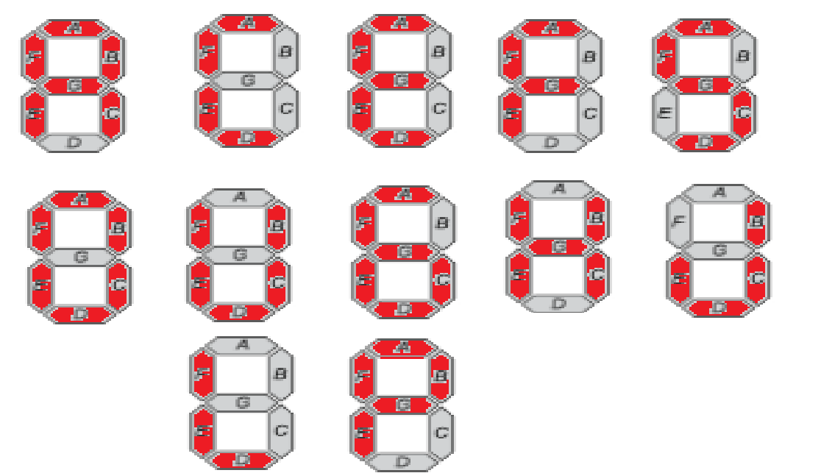

**Figura 1.** 7 Segmentos para cada letra de la secuencia.

Ya con los 7 segmentos construidos por letra se hace la siguiente tabla de verdad.

|  |  |  |  |  |  |  |  |  |  |  |  |  |
| --- | --- | --- | --- | --- | --- | --- | --- | --- | --- | --- | --- | --- |
| Tabla de Verdad | Entradas | | | | | 7 Segmentos | | | | | | |
| Secuencia | Decimal | D | C | B | A | 7 Digit A | 7 Digit B | 7 Digit C | 7 Digit D | 7 Digit E | 7 Digit F | 7 Digit G |
| A | 0 | 0 | 0 | 0 | 0 | 1 | 1 | 1 | 0 | 1 | 1 | 1 |
| C | 1 | 0 | 0 | 0 | 1 | 1 | 0 | 0 | 1 | 1 | 1 | 0 |
| E | 2 | 0 | 0 | 1 | 0 | 1 | 0 | 0 | 1 | 1 | 1 | 1 |
| F | 3 | 0 | 0 | 1 | 1 | 1 | 0 | 0 | 0 | 1 | 1 | 1 |
| S | 4 | 0 | 1 | 0 | 0 | 1 | 0 | 1 | 1 | 0 | 1 | 1 |
| O | 5 | 0 | 1 | 0 | 1 | 1 | 1 | 1 | 1 | 1 | 1 | 0 |
| U | 6 | 0 | 1 | 1 | 0 | 0 | 1 | 1 | 1 | 1 | 1 | 0 |
| G | 7 | 0 | 1 | 1 | 1 | 1 | 0 | 1 | 1 | 1 | 1 | 1 |
| H | 8 | 1 | 0 | 0 | 0 | 0 | 1 | 1 | 0 | 1 | 1 | 1 |
| J | 9 | 1 | 0 | 0 | 1 | 0 | 1 | 1 | 1 | 1 | 0 | 0 |
| L | 10 | 1 | 0 | 1 | 0 | 0 | 0 | 0 | 1 | 1 | 1 | 0 |
| P | 11 | 1 | 0 | 1 | 1 | 1 | 1 | 0 | 0 | 1 | 1 | 1 |
|  | 12-15 | 1 | 1 | X | X | X | X | X | X | X | X | X |

## Mapas de Karnaugh y su explicación de las agrupaciones.

En forma general, partiremos de la siguiente base donde la columna que representa CD=11, nos dará igual y se tomará como X salida a esta sección del mapa de Karnaugh.

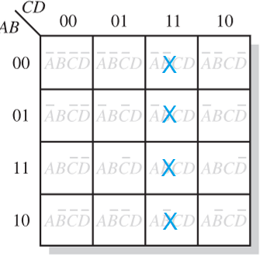

Para el segmento A, el mapa de Karnaugh es y su agrupación:

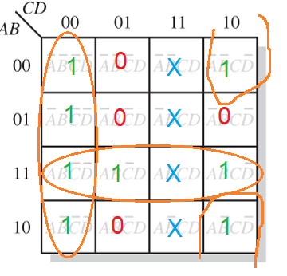

Se agrupa la primera columna(CD=0) y tercera fila (AB=11) de 4 elementos de cada uno y solo faltan los 2 1’s que están ubicados en las esquinas, se agrupan tales como ¬B*C*¬D. Como resultado la ecuación original seria:



Para el segmento B, el mapa de Karnaugh es y su agrupación:

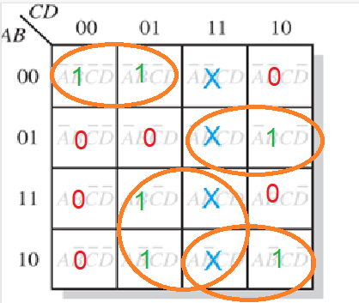

De todas es la más compleja, se requieren 4 agrupaciones, 1 de 4 elementos y otras 3 de solo 2 elementos, se sabe que por formula entre los 1´s que se genera de la fila 2 y 4, se genera una XNOR, y el de la fila 1, si se queda completamente solo, con respecto al grupo de 4 este seria la combinación del bit A y bit D ambos de forma positiva. Su ecuación original quedaría como:



Para el segmento C, el mapa de Karnaugh es y su agrupación:

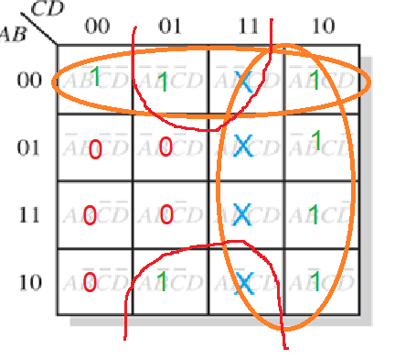

Este es uno de los leds que pasa más rato en 1, facilitando en gran medida la construcción de su ecuación, donde la agrupación de 8 indica que mientras el bit C sea 1, la salida será siempre 1. La agrupación de la fila 1, indica que siempre AB=00, el segmento se mantendrá arriba, y por último la agrupación de 4 de los 2 extremos del mapa indican que el valor será 1 siempre que BD sea 01. Su ecuación original quedaría como:



Para el segmento D, el mapa de Karnaugh es y su agrupación:

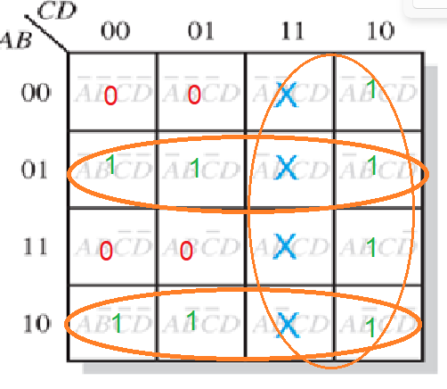

Su agrupación es muy sencilla, se activará siempre que C este activa o sea el caso de que estos bits A y B sea 01 o 10, algo que se simplificará más adelante como un XOR. Su ecuación original quedaría como:



Para el segmento E, el mapa de Karnaugh es y su agrupación:

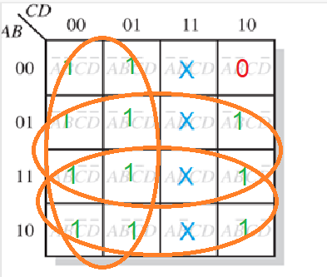

Este es uno de los casos en el que más 1´s representa, donde solo hay un 0, y la agrupación queda en grupos de 8, estos grupos de 8 en un mapa de 16 elementos, represente que cada para grupo, dependiente de una variable o bit por grupo, estos bits serian: A, B y ¬C. La ecuación original quedaría como:



Para el segmento F, el mapa de Karnaugh es y su agrupación:

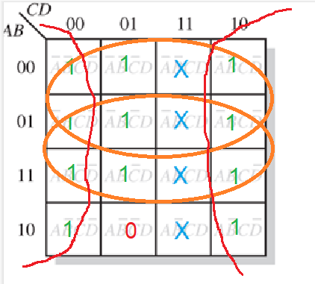

Igual que el caso anterior solo hay un valor de 0, y agrupando otros 3 grupos de 8, generando en este caso los siguientes bits: ¬A, B, ¬D, la ecuación original quedaría como:



Por último, el segmento G, posee el mapa de Karnaugh y su respectiva agrupación:

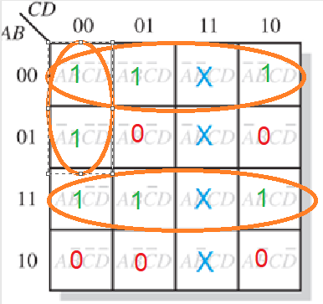

Para esto último, la agrupación seria la fila 1 y la fila 3, donde A y B sean lo mismo sea 1 o 0, es decir ya simplificado quedaría como un XNOR y una agrupación de 2 que sucede cuando se da: ¬A, ¬C, ¬D. La ecuación del mapa de Karnaugh queda como:

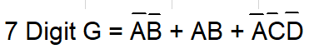

## Ecuaciones simplificadas.

|  |  |  |  |
| --- | --- | --- | --- |
| ***Led de 7 Segmentos*** | ***Ecuación Obtenida del Mapa de Karnaugh*** | ***Ecuación Simplificada*** | ***Circuito que representa*** |
| **Segmento A** |  | De Morgan |  |
| **Segmento B** |  | Conversión XNOR & De Morgan |  |
| **Segmento C** |  | De Morgan |  |
| **Segmento D** |  | Conversión XOR |  |
| **Segmento E** |  | Nada |  |
| **Segmento F** |  | De Morgan |  |
| **Segmento G** |  | Conversión XNOR |  |

# Conclusión

La primera conclusión es el hecho de entender el problema el cual consistirá en generar una secuencia de 12 elementos y repetir desde el inicio cuando este se complete, la secuencia se inicia desde 0 hasta 11, y cada número debe generar una salida en el 7 segmento haciendo referencia a las siguientes letras en el siguiente orden: A, C, E, F, S, O, U, G, H, J, L y P. Esto se logra ingresando compuertas, a las entradas e ingresando las salidas al Display de 7 segmentos.

Para diseñar la lógica es necesario conocer que segmento se ocupan para cada uno de los términos de la secuencia como por ejemplo la primera letra A, debe encender todos los leds menos la del segmento D.

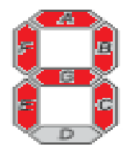

|  |  |  |  |  |  |  |  |  |  |  |  |  |
| --- | --- | --- | --- | --- | --- | --- | --- | --- | --- | --- | --- | --- |
| Tabla de Verdad | Entradas | | | | | 7 Segmentos | | | | | | |
| Secuencia | Decimal | D | C | B | A | 7 Digit A | 7 Digit B | 7 Digit C | 7 Digit D | 7 Digit E | 7 Digit F | 7 Digit G |
| A | 0 | 0 | 0 | 0 | 0 | 1 | 1 | 1 | 0 | 1 | 1 | 1 |

Hacer los mismo para el resto de letras, y así llegamos a nuestra segunda conclusión, que es la correcta adición de todos los términos de la secuencia. Donde un fallo, condiciona las siguientes fases del desarrollo, esto en un entorno laboral, condicionaría el trabajo de muchos.

Y, por último, el entendimiento adecuado de los mapas de Karnaugh y la simplificación de las ecuaciones ahorra en gran medida la construcción del sistema que se está construyendo, parte del proyecto era diseñar un circuito por salida, pero ya llevarlo a la práctica es mejor reusar salidas intermedias compartidas que se podrían aprovechar y simplificar a mayor medida el circuito. Ya con esto damos por terminado el Proyecto 1 del curso de Organización de Computadores.

# Bibliografía

Floyd, T. (2016). *Fundamento de sistemas digitales.* Madrid, España: PEARSON EDUCACIÓN.

Gómez Jiménez, E. (2010). *Organización de computadoras.* San Jose, Costa Rica: EUNED.